Baroko
Jedná se o umělecký směr, který byl v Evropě v ….. až ……. století.
Vzniklo v ………….. a rozšířilo se po celé Evropě.

Architektura:
Vypiš hlavní znaky:

Doplň, o jakou stavbu se jedná a kde se nachází:
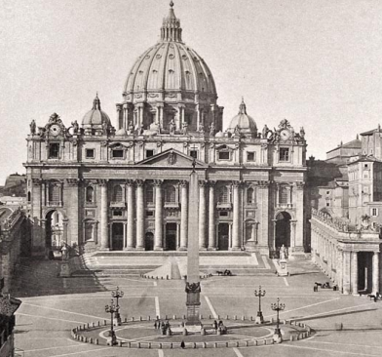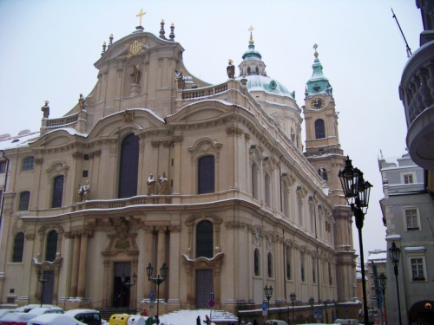
http://cs.wikipedia.org/wiki/Soubor:Brogi,_Giacomo_(1822-1881)_-_n._0117_-_Roma_-_Basilica_di_S._Pietro_in_Vaticano_(1870s).jpg

Autor: cs:ŠJů, Licence Creative Commons BY-SA, http://commons.wikimedia.org/wiki/File:Malostransk%C3%A9_n%C3%A1m%C4%9Bst%C3%AD,_kostel_svat%C3%A9ho_Mikul%C3%A1%C5%A1e_od_jihoz%C3%A1padu.jpg?uselang=cs

Sochařství:
Jakým způsobem barokní malíři a sochaři zobrazovali své postavy?

Napiš dva české barokní sochaře:

Malířství:
Vysvětli pojem šerosvit.

Napiš jméno českého barokního malíře:

Hudba:
Jaké hudební útvary vznikly v baroku a proč byla důležitá hudba při mši?

Napiš jméno významného barokního skladatele:

